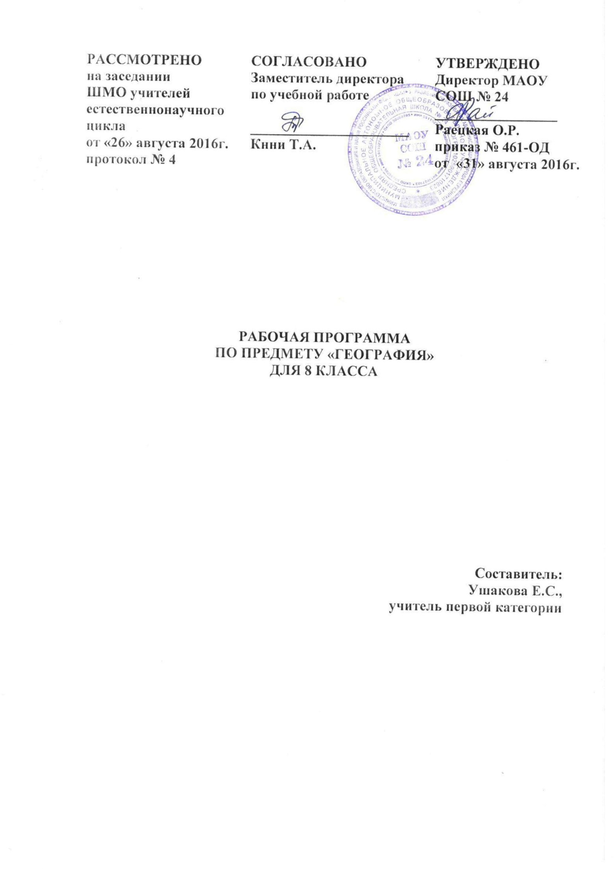

ПОЯСНИТЕЛЬНАЯ ЗАПИСКА

Рабочая программа по предмету «География» для 8 класса составлена в соответствии с требованиями федерального компонента Государственного стандарта общего образования (утвержден приказом Минобрнауки РФ от 05.03.2004 г. № 1089), с учетом Примерной программы основного общего образования по географии, на основе «Программы общеобразовательных учреждений. География. 6-11 классы» (авт. И.И.Баринова) и ООП ООО МАОУ СОШ № 24.
Данный курс занимает центральное место в системе школьной географии. Особая его роль определяется тем, что помимо научно-ознакомительных функций он сильнейшим образом влияет на становление мировоззрения и личностных качеств учащихся.
Изучение географии в 8 классе направлено на достижение следующих основных целей:
Формирование целостного представления об особенностях природы. Населения и хозяйства нашей Родины, о месте России в современном мире, воспитание гражданственности и патриотизма учащихся, уважения к истории и культуры своей страны и населяющих ее народов. Выработка умений и навыков социальной адаптации и ответственного поведения в российском пространстве, развитие географического мышления.
Сформировать географический образ своей страны в ее многообразии и целостности.
Сформировать представление о России как о целостном географическом регионе и как о субъекте мирового (глобального) пространства.
Вооружить школьников необходимыми практическими умениями и навыками самостоятельной работы с различными источниками географической информации.
Создать образ родного края. Научить сравнивать его с другими регионами России.
При изучении географии в 8 классе решаются задачи:
Образовательные:
-формирование комплекса общеучебных умений, необходимых для:
познания и изучения окружающей среды; выявления причинно-следственных связей;
сравнения объектов, процессов и явлений; моделирования и проектирования;
ориентирования на местности, плане, карте; в ресурсах интернет, статистических материалах;
соблюдения норм поведения в окружающей среде; оценивания своей деятельности с точки зрения нравственных, правовых норм, эстетических ценностей
Воспитательные:
- воспитание гражданственности, сознательного отношения к географии, как средству познания родного края и получения знаний о разных сферах человеческой деятельности;
- воспитание толерантности и ориентация на духовные ценности народов родной страны;
- коммуникабельность, умение работать самостоятельно и в группе, публично выступать.
Развивающие:
- развитие интеллектуальных особенностей личности;
- развитие способности справляться с различными задачами;
- развитие коммуникативной компетенции учащихся.

СОДЕРЖАНИЕ ПРОГРАММЫ

Введение
Что изучает физическая география России. Источники географических знаний. Методы географических исследований.
Физико-географическое положение России. Россия на карте мира, её размеры, крайние точки, границы, приграничные страны и моря, омывающие её территорию.
Время на территории России
История заселения и исследования территории России
Географическое положение Древней Руси. Территориальный рост России в Х - ХХ веках. История исследования территории России в досоветский период. Изучение территории России в советский и современный периоды.

Рельеф и недра России.
Тектоническое и геологическое строение России. Главные особенности строения земной коры России. Основные тектонические структуры на территории России и их отражение в рельефе. Платформы, их виды (древние и молодые) и строение. Складчатые области (геосинклинали). Геологическое летоисчисление. Абсолютный и относительный возраст горных пород. Геохронологическая таблица. Особенности развития жизни и формирования рельефа России в различные геологические эры (архейскую, протерозойскую, палеозойскую, мезозойскую и кайнозойскую). Основные этапы формирования земной коры: байкальская, каледонская, герцинская, мезозойская и кайнозойская (альпийская или тихоокеанская). Геологическая и тектоническая карта России.
Рельеф России. Главные особенности рельефа России. Горы и равнины на территории нашей страны, их виды и размещение. Связь рельефа со строением земной коры. Развитие форм рельефа. Внутренние (движение земной коры, вулканизм и землетрясения) и внешние (ветер, температура, растения, текучие воды, ледник) процессы, формирующие рельеф.
Минеральные ресурсы России. Карта минеральных ресурсов России. Виды минеральных ресурсов. Основные закономерности размещения полезных ископаемых по территории России. Геотермальные ресурсы России. Открытия В.А. Обручева, А.Е. Ферсмана и И.М. Губкина.
Влияние строения земной коры и рельефа на условия, жизнь и хозяйственную деятельность человека.

Климат и климатические ресурсы России
Факторы, определяющие особенности климата России (географическая широта, близость морей и океанов, морские течения, воздушные массы, господствующие ветры, рельеф).
Солнечная радиация и её виды: прямая, рассеянная, отражённая, поглощённая, суммарная.
Воздушные массы на территории России, их виды (арктическая, умеренная морская, умеренная континентальная и тропическая) и характеристика и распространение.
Циркуляция атмосферы на территории России. Атмосферные фронты, их виды (тёплый и холодный) и их влияние на изменение погоды. Циклоны и антициклоны и связанная с ними погода.
Закономерности распределения тепла и влаги на территории России. Факторы, влияющие на распределение тепла и влаги летом и зимой. Годовое количество осадков, испарение, испаряемость, коэффициент увлажнения и их определение. Климатическая карта России. Оймякон - полюс холода северного полушария.
Климатические пояса и основные типы климатов России: арктический, субарктический, умеренно-континентальный, умеренный континентальный, умеренный резко континентальный, умеренный морской, умеренный муссонный и субтропический. Карта климатических поясов России.
А.И. Воейков - основоположник климатологии.
Прогноз погоды и его значение. Синоптическая карта.
Влияние климата на жизнь и деятельность человека. Изменение климата. Охрана атмосферного воздуха. Агроклиматические ресурсы России.

Внутренние воды и водные ресурсы России
Реки России. Главные речные системы, бассейны и водоразделы. Распределение рек по бассейнам океанов и внутреннего стока. Особенности питания, режима, расхода воды, годового стока и ледового режима рек различных регионов России.
Озёра России. Крупнейшие озёра России, их виды и размещение.
Болота, их виды и размещение по территории России.
Подземные воды, их виды и распространение. Минеральные и термальные источники территории России.
Ледники, их виды и расположение на территории нашей страны.
Вечная (многолетняя) мерзлота на территории России.
Водные и гидроэнергетические ресурсы России и их охрана. Судоходные каналы России. Карта водных ресурсов России. Опасные явления, связанные с водами: паводки, наводнения, сели и лавины.

Почва и почвенные ресурсы России
Почва - особый компонент природы, её состав, строение и структура. Факторы почвообразования. Основные типы почв России, закономерности их размещения и свойства. Почвенная карта России. В.В. Докучаев - основоположник почвоведения. Почвенные и земельные ресурсы России. Структура земельного фонда России. Проблемы рационального использования земельных и почвенных ресурсов и их охрана.

Растительный и животный мир России
Растительный мир России. Закономерности распределения растительного покрова России. Карта растительности России. Лесные ресурсы России.
Животный мир России. Закономерности распределения животного мира России. Пушные и рыбные ресурсы России.
Красная книга России. Охрана растительного и животного мира России.

Природные комплексы России
Природное районирование. Природная зона как зональный природный комплекс. Природные зоны России (арктические пустыни, тундра, тайга, смешанные и широколиственные леса, степи, полупустыни и субтропики), их размещение и характерные черты. Области высотной поясности на территории России. Труды Л.С. Берга. Карта природных зон России.
Изменение природных комплексов человеком. Антропогенный ландшафт. Особо охраняемые территории: национальные парки, заповедники и заказники. Крупнейшие национальные парки и заповедники России.

Природа регионов России
Природное районирование России. Физико-географические районы России и принципы их выделения. Комплексная физико-географическая характеристика крупных природных районов России: Русской (Восточно-Европейской) равнины, Кавказа, Урала, Западной Сибири, Средней и Северо-Восточной Сибири, Гор Южной Сибири и Дальнего Востока.
Особенности природы Пермского края. Комплексная физико-географическая характеристика. Проблемы охраны природы и природопользования.

Население России
Численность населения России. Как изменялась численность населения России. Что влияет на изменение численности населения.
Мужчины и женщины Продолжительность жизни. Кого в России больше – мужчин или женщин. Сколько лет россиянину. Какова в России средняя продолжительность жизни.
Народы, языки и религии. Сколько народов живёт в России. На каких языках говорят россияне. Какие религии исповедуют жители России.
Городское и сельское население. Какое население в России называют городским. Какие поселения называют сельскими.
Размещение населения России. Какова плотность населения в России. Почему население неравномерно размещено по территории страны. Что такое зоны расселения.
Миграции населения в Росси. Что такое миграции и почему они возникают. Что такое миграционный прирост. Как миграции влияют на жизнь страны.
Люди и труд. Что такое трудовые ресурсы и экономически активное население. От чего зависит занятость людей и безработица.

Человек и природа.
Влияние природных условий на жизнь и здоровье человека. Антропогенное воздействие на природу. Рациональное природопользование. Роль географической науки в оптимизации отношений «природа и общество». Географический прогноз. Геоэкологический потенциал России.

ТЕМАТИЧЕСКОЕ ПЛАНИРОВАНИЕ

№  п/п | Тема | Кол-во  часов
 | Введение. | 6
1. | Рельеф России. | 6
2. | Климат и климатические ресурсы России. | 5
3. | Внутренние воды и водные ресурсы. | 4
4. | Почвы и почвенные ресурсы. | 3
5. | Растительный и животный мир России | 4
6. | Природные комплексы России. | 3
7. | Природа регионов России. | 20
8. | Человек и природа. | 2
9. | Повторение. Итоговая контрольная работа | 2
10. | Население России. | 7
11. | Итоговая контрольная работа | 1
12. | Проектная деятельность. | 4
13. | Резерв. | 3
ИТОГО |  | 70

ПЛАНИРУЕМЫЕ РЕЗУЛЬТАТЫ ОСВОЕНИЯ ПРОГРАММЫ

знать/понимать
-основные географические понятия и термины; различия географических карт по содержанию;
-географические следствия движений Земли, географические явления и процессы в геосферах, взаимосвязи между ними, их изменение в результате деятельности человека; географическую зональность и поясность;
-различия в хозяйственном освоении разных территорий и акваторий; связь между географическим положением, природными условиями, ресурсами и хозяйством отдельных регионов и стран;
-специфику географического положения и административно-территориального устройства Российской Федерации; особенности ее природы;
-природные и антропогенные причины возникновения геоэкологических проблем на локальном, региональном и глобальном уровнях; меры по сохранению природы и защите людей от стихийных природных и техногенных явлений;
уметь
-выделять, описывать и объяснять существенные признаки географических объектов и явлений;
-находить в разных источниках и анализировать информацию, необходимую для изучения географических объектов и явлений, разных территорий Земли, их обеспеченности природными и человеческими ресурсами, хозяйственного потенциала, экологических проблем;
-приводить примеры: использования и охраны природных ресурсов, адаптации человека к условиям окружающей среды, ее влияния на формирование культуры народов;
-составлять краткую географическую характеристику разных территорий на основе разнообразных источников географической информации и форм ее представления;
-определять на местности, плане и карте расстояния, направления высоты точек; географические координаты и местоположение географических объектов;
-применять приборы и инструменты для определения количественных и качественных характеристик компонентов природы; представлять результаты измерений в разной форме; выявлять на этой основе эмпирические зависимости.

использовать приобретенные знания и умения в практической деятельности и повседневной жизни для:
-ориентирования на местности; определения поясного времени; чтения карт различного содержания;
-учета фенологических изменений в природе своей местности; проведения наблюдений за отдельными географическими объектами, процессами и явлениями, их изменениями в результате природных и антропогенных воздействий; оценки их последствий;
-наблюдения за погодой, состоянием воздуха, воды и почвы в своей местности; определения комфортных и дискомфортных параметров природных компонентов своей местности с помощью приборов и инструментов;
-решения практических задач по определению качества окружающей среды своей местности, ее использованию, сохранению и улучшению; принятия необходимых мер в случае природных стихийных бедствий и техногенных катастроф;
-проведения самостоятельного поиска географической информации на местности из разных источников: картографических, статистических, геоинформа-ционных.

